

Отчёт по лабораторной работе № 2, 3, 4

в MS SQL Server Management Studio

Выполнил: Лосев Сергей и Николаев Павел

Группа: 3ИСП9-21

Проверил: Куропаткина О.П.

**Лабораторная работа №2.**

**СОЗДАНИЕ БАЗЫ ДАННЫХ, ТАБЛИЦ И ОГРАНИЧЕНИЙ**

1. Создана база данных CarService:

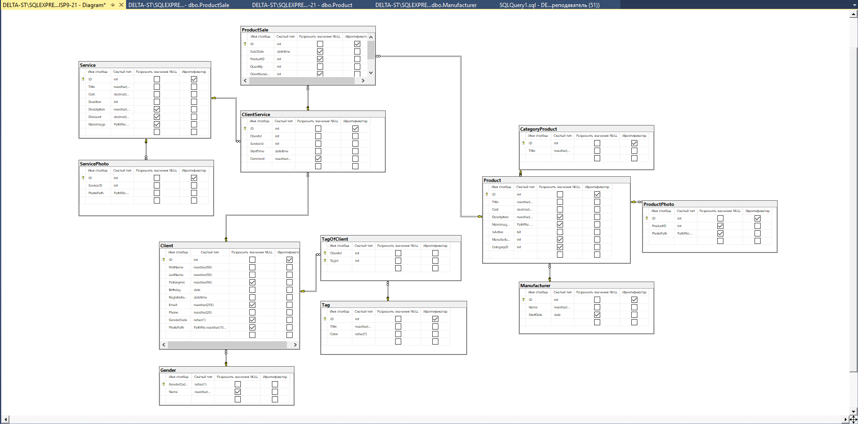2. Созданы ограничения на ввод данных:

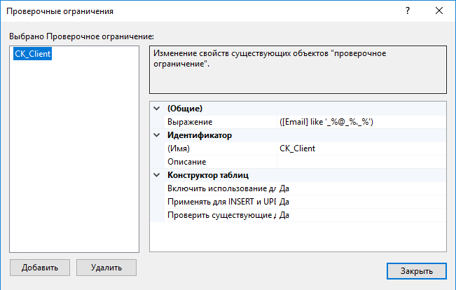

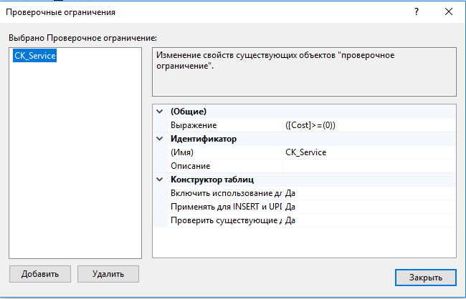

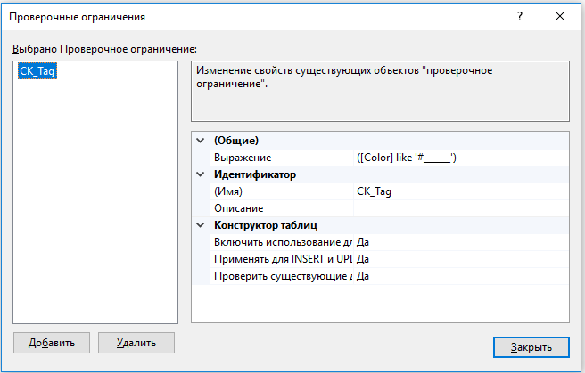

№.3 Созданы ограничения внешних ключей:

Связь таблиц Service и ServicePhoto.

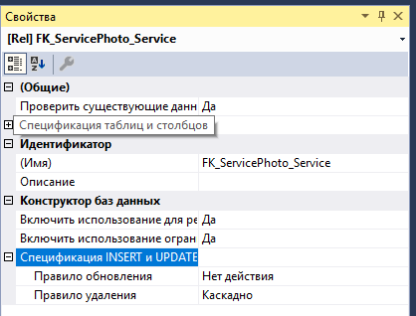

Связь таблиц Client и TagOfClient.

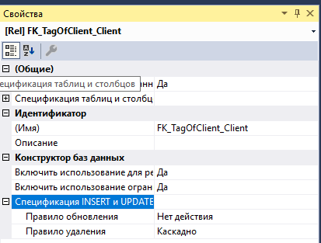

Связь таблиц Gender и Client.

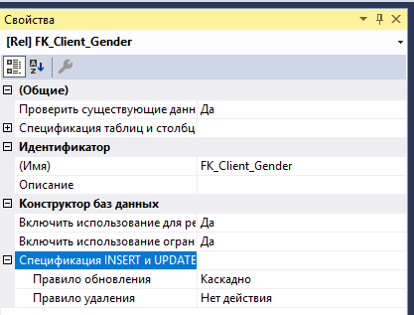

№.4 Заполнены тестовыми данными таблицы баз данных:

Список всех клиентов.

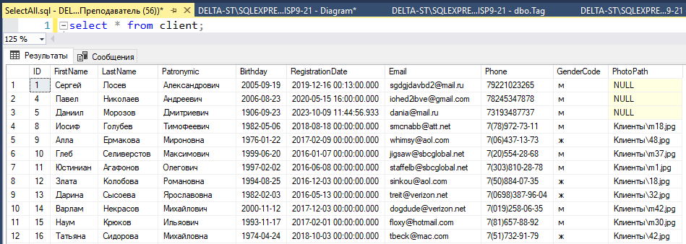

Список всех заказов.

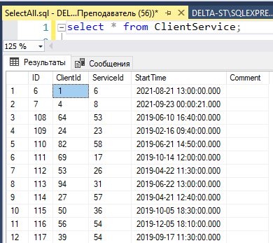

Список всех гендеров.

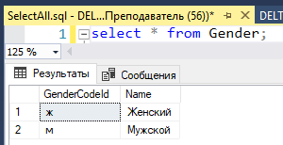

Список всех услуг.

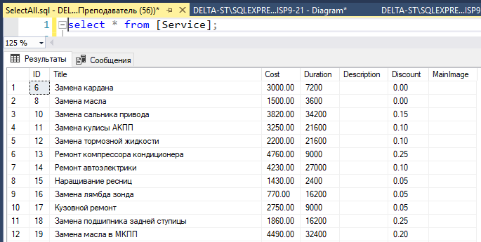

Список всех фотографий услуг.

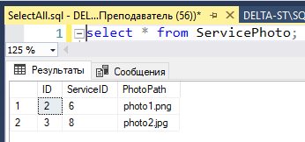

Список всех ярлыков.

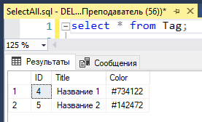

Список всех ярлыков клиентов.

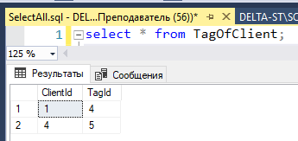

Список всех проданных товаров.

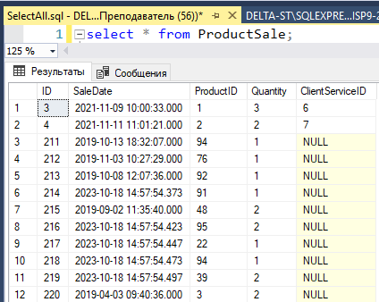

Список всех фотографий товаров.

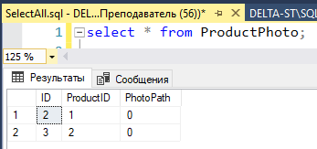

Список всех товаров.

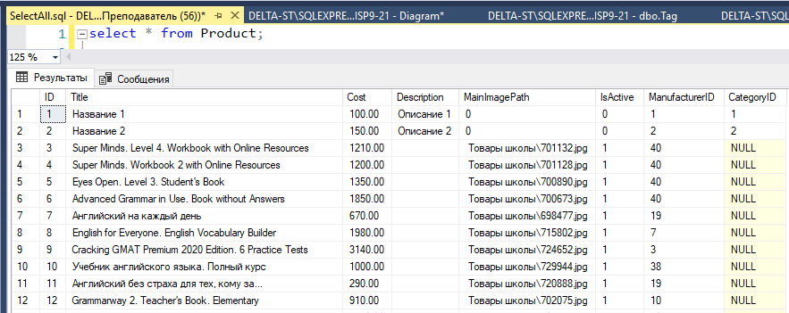

Список всех категорий товаров.

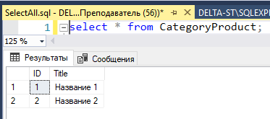

Список всех производителей.

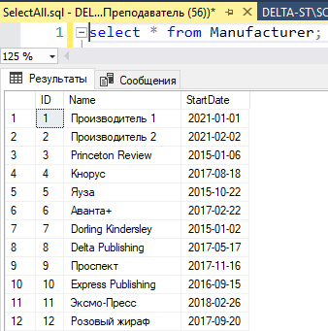

**Лабораторная работа №3.**

**ИМПОРТ ДАННЫХ ИЗ EXCEL В MS SQL SERVER**

1. Создан файл для импорта данных в таблицу Client:

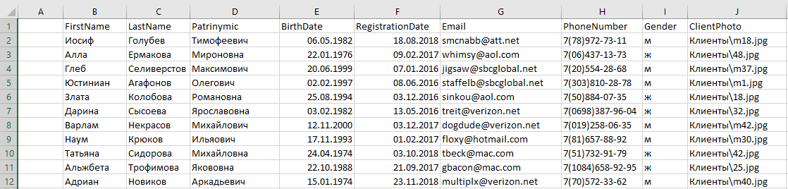

1. Создан файл для импорта данных в таблицу Service:

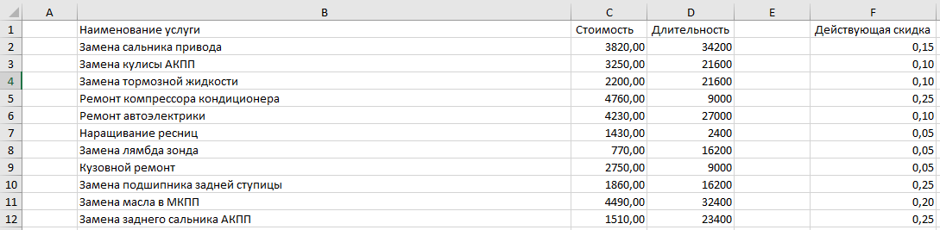

1. Создан файл для импорта данных в таблицу ClientService:

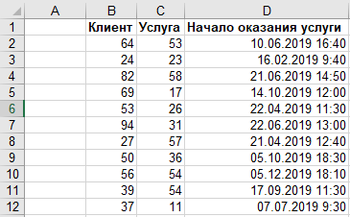

**Лабораторная работа №3.**

**ОСНОВЫ DDL**

**DATA DEFINITION LANGUAGE (ЯЗЫК ОПИСАНИЯ ДАННЫХ)**

1. Создана таблица CategoryProduct:

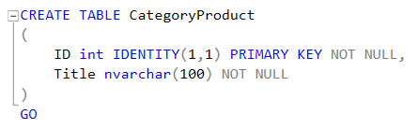

1. Создана таблица ProductSale:

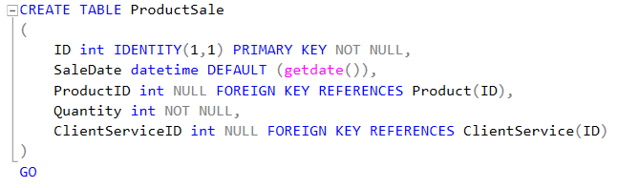

1. Создана таблица ProductPhoto:

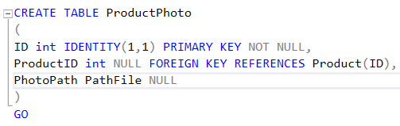

1. Заполнена таблица CategoryProduct тестовыми данными:

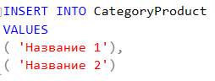

1. Заполнена таблица Product тестовыми данными:

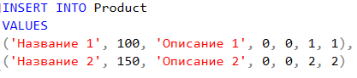

1. Заполнена таблица ProductSale тестовыми данными:

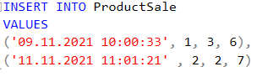

1. Заполнена таблица ProductPhoto тестовыми данными:

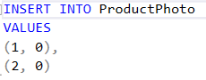

1. Создан файл для импорта данных в таблицу Manufacturer:

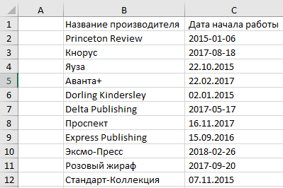

1. Создан файл для импорта данных в таблицу Product:

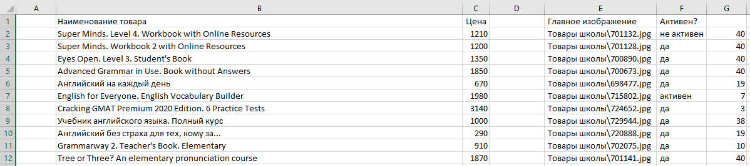

1. Создан файл для импорта данных в таблицу ProductSale:

